**A IMPORTANCIA DA FORMAÇÃO CONTINUADA DO PNAIC NA PRÁXIS DOS PROFESSORES DE MATEMÁTICA NO CICLO DE ALFABETIZAÇÃO: UM ESTUDO DE CASO EM BARRA DO BUGRES**

SANTOS, Silvane dos (PPGECM/UNEMAT) -[mestradosilvanesantos@gmail.com](mailto:mestradosilvanesantos@gmail.com)

SOUZA, Isabela Augusta Andrade (UNEMAT/SINOP)- [isabelaguta@gmail.com](mailto:isabelaguta@gmail.com)

BEBER, Irene Carrilho Romero (UNEMAT/SINOP) [irenecrbeber@gmail.com](mailto:irenecrbeber@gmail.com)

**Resumo:**

Este trabalho é um recorte da pesquisa desenvolvida como requisito para a obtenção do título de Mestre pelo Programa de Pós-Graduação *Stricto Sensu* em Ensino de Ciências e Matemática – PPGECM/UNEMAT Campus Barra do Bugres- MT. Tendo como objetivo investigar o Im*-Pacto* da Formação Continuada do PNAIC na Práxis dos Professores que ensinam Matemática no Ciclo de Alfabetização, na Escola Municipal Herculano Borges. Teoricamente aborda contribuições de Shön (1992, 1997, 2000), Gómez (1995), Sacristán (1998), Nóvoa (1992; 1995; 2002), Soares (2012), Brasil (2012, 2014). A pergunta motivadora da investigação foi: “Qual o impacto da Formação Continuada do PNAIC realizada no ano de 2014 (Alfabetização Matemática) na Práxis dos professores que ensinam Matemática no Primeiro Ciclo de Alfabetização”? A metodologia de pesquisa utilizada foi de abordagem qualitativa com o uso do método Pesquisa Bibliográfica e observação Participante como procedimento de produção dos dados, a observação participante, notas de campo, registros de imagens e documentos elaborados pelos professores sujeitos da pesquisa. Como técnica para a tabulação dos dados produzidos, foi utilizada a análise documental e análise de conteúdo. Os resultados evidenciaram um grande Im-Pacto do Pacto Nacional pela Alfabetização na Idade Certa na teoria e prática dos professores que ensinam Matemática no Primeiro Ciclo de Alfabetização da Escola Municipal Herculano Borges, localizada no município de Barra do Bugres.

**Palavras-Chave:** Ensino de Matemática, Ação-reflexão-ação, Alfabetização Matemática, PNAIC/2014.

# 1 Introdução

Este trabalho apresenta um recorte da pesquisa desenvolvida como requisito para a obtenção do título de Mestre pelo Programa de Pós-Graduação *Stricto Sensu* em Ensino de Ciências e Matemática – PPGECM/UNEMAT Campus Barra do Bugres- MT. Tendo como objetivo investigar o Im*-Pacto* da Formação Continuada do PNAIC na Práxis dos Professores que ensinam Matemática no Ciclo de Alfabetização, na Escola Municipal Herculano Borges, localizada no município de Barra do Bugres, no estado de Mato Grosso.

A realidade da reflexão proporcionada pela Formação Continuada passa a ser imprescindível também no contexto da aprendizagem matemática. O conhecimento na ação, a reflexão na ação e a reflexão sobre ação, conceitos desenvolvidos por Schön, possibilitam ao professor pesquisar sua prática e melhorá-la no momento de ensinar e do aluno aprender Matemática. Para um ensino prático reflexivo, esse autor argumenta que (...) “quando os alunos são ajudados a aprender a projetar as intervenções mais úteis a eles são mais como uma instrução do que um ensino” (SCHÖN, 2000, p. 123).

Para Schön (2000), e Nóvoa (1992) afirmam que é muito importante o processo de construção de uma prática reflexiva que possibilite as ressignificações de conceitos, que favoreça a participação crítica do educador, bem como uma posição ativa do educando, desmistificando a concepção de que o professor é um mero transmissor, renovando sua identidade enquanto educador. E estas mudanças, de fato, só serão possíveis, se houver explícito neste ato a reflexão crítica da própria prática que pode ser favorecida no momento da Formação Continuada.

Surge para mim, então, uma grande inquietação: será que os professores que participaram da Formação Continuada do PNCAIC em 2014/Alfabetização Matemática tiveram a mesma experiência que eu? Ou seja, a pergunta que norteia esta pesquisa é: Qual o Im*-Pacto* da Formação Continuada do PNAIC/2014 na Práxis dos Professores que ensinam Matemática no Ciclo de Alfabetização na Escola Municipal Herculano Borges, localizada no município de Barra do Bugres, no estado de Mato Grosso?

**2 A Estrutura da dissertação**

Esta pesquisa foi desenvolvida no Programa de Pós-Graduação *Stricto Sensu* em Ensino de Ciências e Matemática – PPGECM da Universidade Estadual UNEMAT Campus Barra do Bugres-MT, vinculada à linha de pesquisa: Ensino, Aprendizagem e Formação de professores em ciências e matemática. Tendo como eixo de interesse: Ensino, Aprendizagem e Formação de Professores. Para início da pesquisa, foi realizada uma revisão bibliográfica sobre assuntos relacionados ao tema, visto que o PNAIC é um Programa de Formação oferecido pelo Governo Federal com a contra partida dos Estados e Municípios.

Para buscar possíveis respostas para a pergunta de pesquisa: “Qual o *Im-pacto* da Formação Continuada do PNAIC realizada no ano de 2014 (Alfabetização Matemática) na Práxis dos professores que ensinam Matemática no Primeiro Ciclo de Alfabetização”, foi preciso utilizar uma metodologia de pesquisa apoiada na visão epistemológica de Nóvoa (1992), Charlot (2013), Soares (2012), Brasil (2014 e 2012), Sacristán e Gómez (1998) e Schön (1992, 2000).

A metodologia de pesquisa utilizada foi de abordagem qualitativa com o uso do método pesquisa bibliográfica e observação participante e como procedimento de produção de dados a notas de campo em associação a análise documental. Neste caso da pesquisa, a observação da elaboração dos Planejamentos Anuais de Matemática e em seguida a análise deste documento na íntegra, fazendo uma comparação entre os Planejamentos dos anos de 2014 e 2017 dos professores participantes da pesquisa.

A tabulação dos dados produzidos utilizou-se a análise de conteúdo como uma técnica de tabulação dos dados, sendo que esta, de acordo com Bardim (2009), visa à interpretação de material de caráter qualitativo, assegurando uma descrição objetiva, sistemática e com a riqueza manifesta no momento da produção dos mesmos. No sentido de situar o leitor sobre o modo de organização desta pesquisa, é oportuno dizer que ela foi constituída de quatro capítulos.

No capítulo I, apresento um conceito teórico sobre a Formação Continuada em Contextos Gerais. Trago abordagens teóricas que fundamentam o tema. Neste capítulo é apresentado os subtemas referentes à Formação Continuada e Aspectos a Considerar, Formação Continuada em Serviço, PNAIC: Formação Continuada para o Ensino/aprendizagem da Matemática no Primeiro Ciclo de Alfabetização, o Movimento Cíclico da Ação-Reflexão-Ação presente no Contexto de Formação Continuada. Finalizando este capítulo será abordada a Relação do Saber e a Práxis Docente: Um Ensino de Matemática Inovador.

No capítulo II, apresento um aprofundamento teórico sobre o PNAIC- Pacto Nacional Pela Alfabetização na Idade Certa: uma Formação Continuada em Serviço. Neste capítulo é abordado como subtemas: PNAIC enquanto Política Pública Educacional, Alfabetização Matemática na Perspectiva do PNAIC, Estratégias Formativas do PNAIC, Ensino da Matemática Proposto nos Cadernos de Estudos/Alfabetização Matemática. E, finalizando este capítulo, abordo a estrutura da dissertação por meio de um Mapa Conceitual para uma melhor explicação dos contextos de estudos dos Cadernos.

No capítulo III, serão discutidos os Procedimentos Metodológicos da Pesquisa, sendo abordados em subtemas os Conceitos de Metodologia de Pesquisa, Objetivos de Pesquisa, Aspectos Metodológicos a Considerar, Delimitação do Campo Empírico e o Percurso da Pesquisa.

No capítulo IV, apresento os Procedimentos de Análise dos Dados Coletados baseados na perspectiva da Análise do conteúdo e norteados pela pesquisa social teoricamente embasados por Minayo (2014), sendo estes termos definidos pela autora como sendo um aparato de técnicas que analisam comunicações que possibilitam obter-se, a partir de processos sistemáticos, a descrição dos conteúdos de mensagens, permitindo indicar as referências de conhecimentos oriundos das produções e condições de recepção destas mensagens.

Portanto, são representações gráficas que indicam relações entre palavras e conceitos, desde aqueles mais abrangentes até os menos inclusivos. São utilizadas para a facilitação, a ordenação e a sequenciação hierarquizada dos conteúdos a serem abordados, de modo a oferecer estímulos adequados à aprendizagem. Veja figura abaixo:

**Figura (01)**: Mapa conceitual dos capítulos da pesquisa.

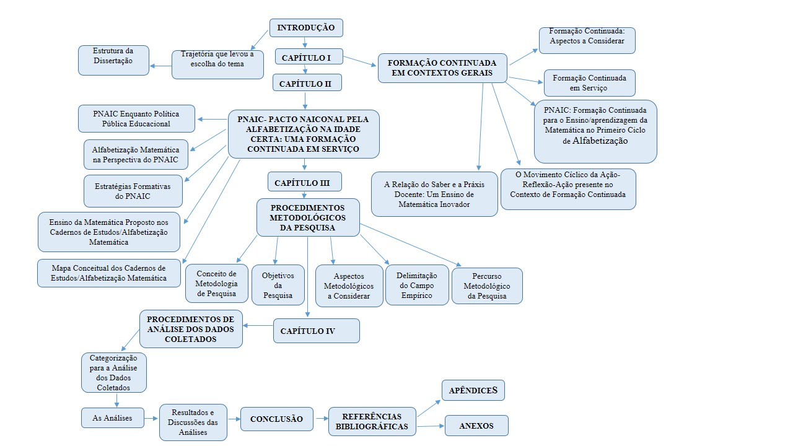**Fonte:** Elaborado pela autora.

Além disso, ao apresentar a estrutura da Dissertação por meio de um Mapa Conceitual, é importante ressaltar que, de acordo com Moreira (1980), os Mapas Conceituais são estruturas esquemáticas que representam conjuntos de ideias e conceitos dispostos em uma espécie de rede de proposições, de modo a apresentar mais claramente a exposição do conhecimento e organizá-lo segundo a compreensão cognitiva do seu idealizador.

# 3 Formação Continuada: Aspectos a Considerar

De acordo com uma pesquisa desenvolvida por Prada (1997), em seu artigo “Formação continuada de professores: alguns conceitos, interesses, necessidades e propostas” a Formação Continuada de Professores sempre esteve ligada à Formação de professores no sentido de se atualizar ou de manter uma educação permanente que permitisse passar para os alunos aqueles conhecimentos científicos atualizados. Mas é nos períodos pós-Primeira Guerra Mundial que a ênfase na formação continuada de professores se faz necessária por razões ideológicas, políticas e econômicas.

Prada (1997), ainda no contexto de discussões de Formação Continuada de professores, afirma que, nesse sentido, a mesma passa a ser encarada como uma ferramenta que auxilia os educadores no processo de ensino-aprendizagem de seus alunos, na busca de novos conhecimentos teórico-metodológicos para o desenvolvimento profissional e a transformação de suas práticas pedagógicas. Assim a escola, como instituição educacional e como espaço de Formação Continuada dos professores, precisa proporcionar recursos e tempo para que os educadores possam compreender sua própria realidade institucional, analisá-la e, consequentemente, transformá-la.

# 4 Formação Continuada em Serviço

Nos discursos relacionados às políticas educacionais, a formação continuada do professor adquire destaque estabelecendo as condições favoráveis de planejamento, desenvolvimento e avaliação da qualidade dos cursos de capacitação profissional. Assim, as políticas públicas da formação continuada do professor devem ser entendidas no âmbito da nova ordem educacional e escolar. Por isso, “falar de formação de professores é falar de um investimento educativo dos projetos de escola” (NÓVOA, 1995, p. 29).

Nessa política de Formação Continuada em Serviço, há necessidade de uma proposta que oportunize ao professor um repensar na forma de intervir para transformar a realidade em que está inserido, considerando a sua formação como pessoa e profissional. As propostas de formação devem contemplar mudanças “[...] nos objetivos da formação, na eleição de seus conteúdos, na opção metodológica, na criação de diferentes tempos e espaços de vivência para os professores e na organização institucional” (BRASIL, 1999, p.56).

De acordo com Nóvoa (1995), no processo de Formação Contínua, o professor estará envolvido em ambientes formativos que propiciarão um confronto de ideias entre o que foi aprendido e entre o que está sendo aprendido. No processo de confrontação, as reflexões em relação às Práxis Pedagógicas surgem e nesse movimento os conhecimentos são construídos e reconstruídos. Percebemos, então, que a Formação Contínua ou a Formação Continuada em Serviço é parte fundamental no exercício da ação docente, visto que as experiências entre o aprendido e o que se aprende se assimilam, desiquilibram-se e acomodam-se, possibilitando o Novo.

Nóvoa (1995), compreendemos, assim, que a formação continuada de professores é toda ação permanente, de caráter educativo e pedagógico que possibilita aos professores uma formação (re) construída cotidianamente no espaço escolar junto aos seus alunos e aos seus pares. Desse modo, a formação continuada de professores passa a ser caracterizada como espaço de estudo, desenvolvimento profissional e aprimoramento do trabalho docente.

Ressalta-se, também, o artigo 67 da Lei de Diretrizes e Bases da Educação Nacional (LDBEN - Lei nº 9.394/96) que destaca a valorização desses profissionais da educação da seguinte maneira:

Art. 67. Os sistemas de ensino promoverão a valorização dos profissionais da educação, assegurando-lhes, inclusive nos termos dos estatutos e dos planos de carreira do magistério público: - Aperfeiçoamento profissional continuado, inclusive com licenciamento periódico remunerado para esse fim; - Período reservado a estudos, planejamento e avaliação, incluídos na carga horária de trabalho.

E essas reflexões estariam mais próximas da realidade do aluno e não somente na realidade teórica que o professor adquire na Formação inicial. É possível observar uma mudança em relação a esses conceitos vindos com a Formação Continuada em Serviço, como sendo uma maneira de acompanhar as mudanças não somente conceituais, mas as mudanças sociais que ocorrem no meio e que também são fatores determinantes no processo de ensino e aprendizagem. Constitui-se como lócus da construção reflexiva sobre sua prática social educativa. Tardif (2000) assinala que:

Um professor tem uma história de vida, é um ator social, tem emoções, um corpo, poderes, uma personalidade, uma cultura, ou mesmo culturas e seus pensamentos e ações carregam as marcas do contexto nos quais se inserem. É impossível compreender a natureza do saber dos professores sem colocá-lo em íntima relação com o que os professores, nos espaços de trabalho cotidianos, são, fazem, pensam e dizem (TARDIF, 2000, p. 15).

Além disso, partindo do contexto da afirmação de Tardif (2000), existem outros problemas que podem ser solucionados ou pelo menos amenizados pela Formação Continuada em Serviço. Problemas esses que são enfrentados pelos professores que atuam em sala de aula, principalmente salas dos primeiros Ciclos de Alfabetização.

Para Tardif (200), esses professores não possuem Formação Inicial compatível com as disciplinas que lecionam, não obstante, acabam por colocarem todas as expectativas das resoluções para seus problemas docentes nas Formações Continuadas em Serviço oferecidas pela escola ou governo. Então é preciso pensar em Formação Continuada em suas especificidades próprias de cada instituição de ensino, em seu tempo e espaço, de forma que influencie significativamente nos resultados efetivos no Ensino e na Aprendizagem, sem deixar de levar em consideração uma perspectiva crítica e reflexiva.

De acordo com esse processo de reflexão proporcionado pela Formação Continuada em Serviço, Sacristán (1998) ressalta que o professor assume a função de guia reflexivo, ou seja, é aquele que ilumina as ações em sala de aula e interfere significativamente na construção do conhecimento do aluno. Ao realizar essa tarefa, o professor proporciona reflexões sobre a prática pedagógica, pois parte-se do pressuposto de que, ao assumir a atitude problematizadora da prática, modifica-se e é modificado gerando uma cultura objetiva da prática educativa. Conforme o referido autor (1998, p. 73), “a prática educativa é o produto final a partir do qual os profissionais adquirem o conhecimento prático que eles poderão aperfeiçoar”.

Nesse sentido, Schön (1992 apud Nóvoa, 1995, p. 26) propõe um movimento para o desenvolvimento profissional dos professores voltado para a reflexão: “*conhecimento na ação*, *reflexão na ação* e *reflexão sobre a ação e sobre a reflexão na ação”* (SCHÖN 1990). Essas novas concepções reflexivas do professor pretendem dar condições para enfrentar as situações complexas, incertas, conflitantes e para superar a relação linear e mecânica entre o conhecimento científico-técnico e a prática na sala de aula.

Gómez (2002) ressalta que, no processo de Formação Continuada em Serviço, ocorre a prática reflexiva que permite ao professor teorizar o seu conhecimento prático, identificar elementos presentes em sua prática, investigar esses elementos e associá-los com conhecimentos teóricos. Essa reflexão possibilita ao professor integrar conceitos, teorias, crenças, dados, procedimentos e técnicas que ele já possui com as situações inusitadas com as quais se depara cotidianamente e, a partir dessas interações, analisar sua realidade e elaborar estratégias de intervenção.

# 4 O Movimento Cíclico da Ação-Reflexão-Ação Imerso no Contexto de Formação Continuada

A prática reflexiva está diretamente relacionada a um ensino reflexivo exigindo um pensar individual e/ou coletivo. Esse processo encontra nas ideias de Schön (1997, apud Nóvoa 1997) uma nova epistemologia da prática profissional e analisa conceitos como reflexão na ação, reflexão sobre a ação e reflexão sobre a reflexão na ação. Schön (1997) propõe o “practicum” reflexivo – um aprender fazendo, como modelo de atuação a ser utilizado na formação. Um espaço formador de um profissional prático-reflexivo, um mundo da prática no qual é permitido fazer experiências, errar, compreender os erros, realizar quantas tentativas forem necessárias e ter o direito de fazer de outro jeito, tomando consciência da própria prática. Gómez (1995) diz:

Quando o professor reflete na ação, torna-se um pesquisador no ambiente de sua sala de aula. Sendo assim, ser professor reflexivo, investigador, aprendiz, pesquisador e tantos outros elementos que definem a profissionalização docente pressupõe a compreensão dos saberes profissionais que embasam a sua prática pedagógica. (PEREZ, 1995, p. 252).

Provavelmente esta Formação Continuada do PNAIC não poderia trazer todas as respostas exatas para estas questões, mas busca produzir contextos reflexivos que conversam com esse professor-protagonista e construir uma proposta de trabalho mais próxima ao que ele espera. Algo que está bem implícito na Formação Continuada do PNAIC é uma reflexão bem vigente: Quem são os professores que ensinam Matemática no Ciclo de Alfabetização?

No sentido de poder transformar o ensino de Matemática no Ciclo de Alfabetização, sendo esta uma dificuldade emergente da formação inicial dos professores que atuam nessa fase de ensino, o PNAIC surgiu como aliado a essa proposta de transformação do ensino da Matemática. Porém quando se trata de processos de aprendizagem, nenhum tipo de mudança acontece de imediato. Leva tempo para o professor repensar suas práticas em sala de aula e experimentar novas práticas pedagógicas.

Em síntese, Schön (1992) propõe um processo de formação profissional que torne o professor mais capaz de refletir na e sobre a sua prática; defende uma prática reflexiva, em que o aluno-professor aprende fazendo, em que começa a praticar, juntamente com os que estão na mesma situação, antes mesmo de compreender racionalmente o que está a fazer.

**6 Metodologia de Pesquisa**

Para uma visualização parcial da metodologia de pesquisa utilizada para o desenvolvimento do trabalho apresento a imagem abaixo como uma maneira de compreender os caminho metodológicos percorridos. Veja a imagem abaixo:

**Figura (02):** Estrutura da Metodologia de Pesquisa utilizada no desenvolvimento da Dissertação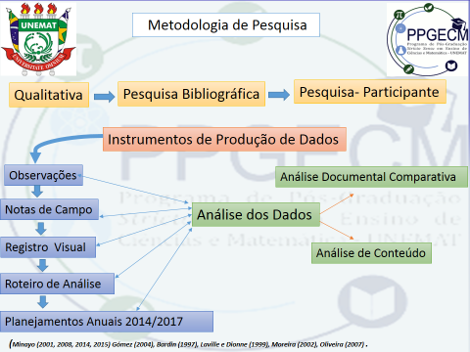

**Fonte:** Elaborado pela autora.

Dentro da perspectiva metodológica de Minayo (2015), é possível compreender que a pesquisa qualitativa se atenta primordialmente com o grau de realidade que não consegue ser quantificado.

**6.1 Delimitação do Campo Empírico**

A pesquisa foi realizada no Município de Barra do Bugres-MT, Secretaria Municipal de Educação e Escola Municipal Herculano Borges, esta escola foi escolhida para pesquisa teve como critério os três) professores sujeitos da pesquisa (um do 1ºano, um do 2ºano e um do 3ºano), efetivos nesta unidade escolar, por terem participado da Formação Continuada do PNAIC no ano de 2014/Alfabetização Matemática e, por ainda neste ano de 2017, estarem atuando neste mesmo Ciclo de Alfabetização. Observe a figura:

**Figura (03):** Município de Barra do Bugres-MT

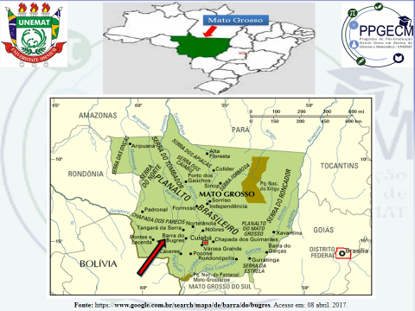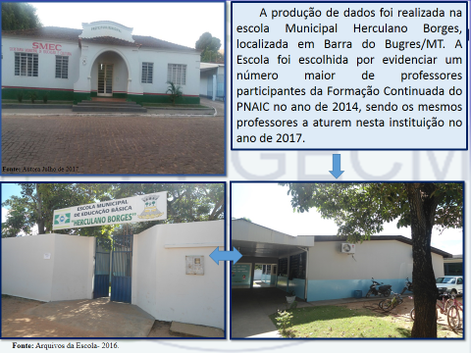

**Fonte:** Elaborado pela autora.

Nessa perspectiva, esta pesquisa teve como sujeitos três professores Pedagogos, sendo um professor do 1º ano, um do 2º e outro do 3º ano (Ciclo de Alfabetização).

Tendo como critério de escolha para participar da pesquisa, serem professores efetivos na escola campo da pesquisa, serem professores pedagogos atuantes no Primeiro Ciclo de Alfabetização, terem participado da Formação Continuada do PNAIC em 2014/ Alfabetização Matemática e que ministravam aulas de Matemática em sala, e que no ano de 2017 continuaram ministrando aulas de Matemática no Primeiro Ciclo de Alfabetização, na referida escola, e que não possuem Formação Inicial em Matemática.

**6.2 Categorização para Análise**

Tendo em vista esse pressuposto em relação às categorias, para análise desta pesquisa, elas estão apresentadas em três eixos: PNAIC/Formação Continuada, Contribuições em geral do PNAIC na OTP (Organização do Trabalho Pedagógico) dos Professores sujeitos da pesquisa, Aspectos Formativos relacionados ao ensino e aprendizagem proposto pelo Pacto Nacional pela Alfabetização na Idade Certa propriamente dito (Eixos e Direitos de Aprendizagem).

**Figura (04):** Município de Barra do Bugres-MT

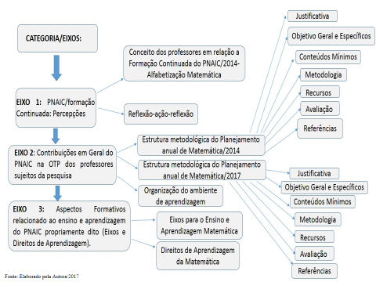

**6.4 Recorte das análises**

Neste tópico, apresentamos as análises da pesquisa, organizadas a partir de eixos temáticos que levam as respostas para perguntas contidas nesta, a fim de abordar discussões levantadas no decorrer da construção da dissertação. Todas as discussões em torno da pesquisa geraram as categorias de análises por meio dos temas que ajudaram responder aos questionamentos e objetivos desta pesquisa, relacionados diretamente à Formação Continuada, ao Ensino de Matemática, Práxis Docente e Alfabetização Matemática.

Em seguida a apresentação da pesquisa, lancei o questionamento que viessem contribuir para uma percepção dos professores sujeitos da pesquisa em relação ao que pensavam da Formação do PNAIC e do PNAIC/2014-Alfabetização Matemática. Segue imagem do Eixo 1:

**Figura (05):** Município de Barra do Bugres-MT

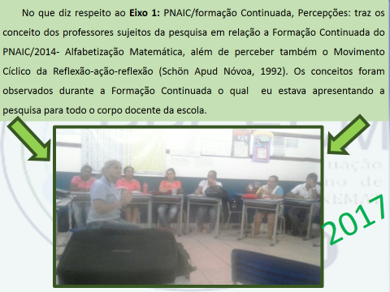

**Fonte:** Elaborado pela autora.

A imagem acima mostra o Eixo que trabalhei no momento da primeira da Formação Continuada que participei nesta escola, no ano de 2017, em Fevereiro. Neste momento, foi feita a apresentação da pesquisa, em que conversamos sobre Formação Continuada em contexto geral, Formação Continuada do PNAIC Continuada, suas percepções, principalmente as concepções que os professores sujeitos da pesquisa têm em relação ao que estava na pauta de discussão no momento.

Apresento em seguida o **Eixo 2:** Contribuições em Geral do PNAIC/2014-Alfabetização Matemática na OTP (Organização do Trabalho Pedagógico) dos professores sujeitos da pesquisa, Estrutura metodológica do Planejamento anual de Matemática/2014 e 2017 e Organização do ambiente de aprendizagem. Fazendo uma análise comparativa entre os dois Planejamentos.

Para uma melhor organização das análises, elaborei mapas conceituais que mostram os aspectos metodológicos dos Planejamentos Anuais de Matemática de 2014 e 2017. Observe a figura a seguir:

**Figura (08):** Estrutura Organizacional do Planejamento Anual de Matemática ano de 2014, 1ºano Prof. Aristimar

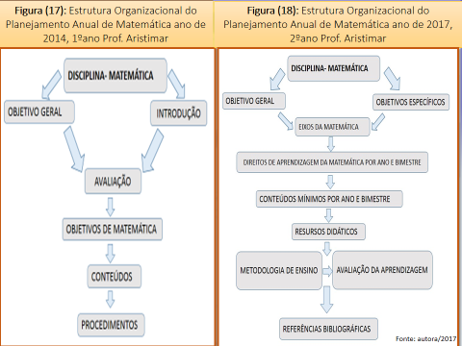

**Fonte:** A autora/2017

Nesse sentido, a Alfabetização Matemática não pode ser reduzida ao domínio dos números e suas operações. Nessa fase de escolaridade, a criança deve construir as primeiras noções de espaço, forma e suas representações. Todavia, os Eixos e Direitos de Aprendizagem Matemática possibilitam o aluno gozar dos seus Direitos de Aprender, como possibilita o professor Ensinar de maneira significativa por meio de uma direção certa. Ilustrando o que diz respeito especificamente aos **Eixos Estruturantes e Objetivos de Aprendizagem da Matemática,** ver quadro abaixo**:**

**Figura (09):** Eixos Estruturantes da Matemática

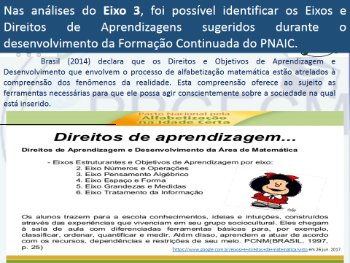

**Fonte:** Google [https://www.google.com.br/eixos+e+direitos+da+matematica/visto em 26 jun. 2017](https://www.google.com.br/eixos+e+direitos+da+matematica/visto%20em%2026%20jun.%202017)

Para Brasil (2014), os Direitos de Aprendizagem organizados em torno de Eixos Estruturantes, por sua vez, garantem o desenvolvimento que compõem cada Área de Conhecimento e o Componente Curricular da Matemática. Para cada Direito de Aprendizagem, nesta proposta do PNAIC/2014, o professor encontrará uma escala contínua de desenvolvimento I/A/C a ele relacionado. Estas letras têm como finalidade estabelecer o desenvolvimento da Alfabetização Matemática no Primeiro Ciclo escolar, indicando a progressão esperada durante o desenvolvimento da criança no Ciclo de Alfabetização.

**7 Considerações finais**

Após as análises é possível considerar que o Ensino da Matemática, de acordo com o que foi proposto pela Formação Continuada do PNAIC/2014 abordou estratégias metodológicas que permitem organizar o pensamento e desenvolver habilidades relacionadas ao raciocínio lógico, ajudar a estabelecer relações entre objetos, conceitos e fatos, ao mesmo tempo em que desenvolve habilidades de previsão, explicação, antecipação e interpretação de situações reais para depois interferir nesta realidade.

Nesse sentido, houve um grande Im*-Pacto* da Formação Continuada do PNAIC na Práxis dos Professores que ensinam Matemática no Ciclo de Alfabetização na Escola Municipal Herculano Borges, além de perceber as contribuições dessa Formação Continuada do PNAIC/2014 na OTP (organização do trabalho pedagógico) e concomitante a isso foi possível identificar os Eixos e Direitos de Aprendizagem de Matemática, que foi um dos aspectos formativos mais evidentes da Formação Continuada do PNAIC/2014-Alfabetização Matemática.

Diante de tudo isso é importante ressaltar que, Educação Matemática prioriza o desenvolvimento do trabalho na investigação, ao criar condições favoráveis para a aprendizagem, de tal forma que a ação pedagógica comece a ser organizada com problematizações, seguidas de discussões e elaborações, para, por fim, desembocar em sistematizações dos resultados obtidos.

E a Formação do PNAIC/2014, “Impactou” a Práxis Docente dos Professores da Escola Herculano Borges localizada no município de Barra do Bugres-MT. E termino esta pesquisa ressaltando que o Ciclo de Alfabetização, o aprendizado da Matemática ocorre a partir de **ações reflexivas** quando a criança compara, discute, questiona, cria e amplia ideias, e também quando percebe que a tentativa e o erro fazem parte do seu processo de construção do conhecimento. Como também pode ocorrer por meio de **ações reflexivas** por parte do professor que se dispõe a aprender o novo para ensinar diferente.

# 8 Referências

BARDIN, L. Análise de conteúdo. In: BERGER, P.; LUCKMANN, T. **A construção social da realidade:** tratado de sociologia do conhecimento. Petrópolis: Vozes, 2009.

BRASIL. **Lei n. 9.394, de 20 de dezembro de 1996**. Estabelece as diretrizes e bases da educação nacional. Diário Oficial [da] República Federativa do Brasil, Poder Legislativo, Brasília, DF, 23 dez. 1996. p. 27833. Disponível em: <http://www6.senado. gov.br/legislação/Lista Texto Integral. action? id=75723>. Acesso em: 23 mar. 2016.

______. Ministério da Educação. Secretaria de Educação Fundamental. **Parâmetros Curriculares Nacionais**: Matemática. Brasília: MEC/SEF, 1999.

______. Secretaria de Educação Básica. Diretoria de Apoio à Gestão Educacional. **Pacto** **nacional pela alfabetização na idade certa**: vamos brincar de construir as nossas e outras histórias: ano 02, unidade 04 / Ministério da Educação, Secretaria de Educação Básica, Diretoria de Apoio à Gestão Educacional. -- Brasília: MEC, SEB, 2012. 47 p. ISBN 978-85-7783-113-5

______. Secretaria de Educação Básica. Diretoria de Apoio à Gestão Educacional. **Pacto Nacional pela Alfabetização na Idade Certa**: Apresentação. Brasília: MEC, SEB, 2014.

______. Secretaria de Educação Básica. Diretoria de Apoio à Gestão Educacional. **Pacto Nacional pela Alfabetização na Idade Certa**: Organização do trabalho Pedagógico. Brasília: MEC, SEB, 2012/2014.

CHARLOT, Bernard. **Da relação com o saber, elementos para uma teoria**. 1ªed. São Paulo: Cortez, 2013.

GÓMEZ, Angel Pérez. **O pensamento prático do professor** – A formação do professor como profissional reflexivo. In: NÓVOA, António. Os professores e sua formação. Lisboa: Dom Quixote, 1995, p.93-114.

MINAYO, Maria Cecília de Souza (org**.). Pesquisa Social. Teoria, método e criatividade.** 18 ed. Petrópolis: Vozes, 2015.

MOREIRA, M. A.; **Mapas Conceituais como Instrumentos para Promover a Diferenciação Conceitual Progressiva e a Reconciliação Integrativa**. Ciência e Cultura, 32, v. 4: 474-479, 1980.

NÓVOA, A (Org.). **Os professores e sua formação**. Lisboa: Dom Quixote, 1992.

NÓVOA, António. **Formação de professores e profissão docente**. In: NÓVOA, António. Os professores e sua formação. Lisboa: Dom Quixote, 1995, p.15-33.

NÓVOA, A. **As organizações escolares em análise**. Portugal: Publicações Dom Quixote, 2002.

PACTO NACIONAL PELA ALFABETIZAÇÃO NA IDADE CERTA: **Organização do Trabalho Pedagógico** / Ministério da Educação, Secretaria de Educação Básica, Diretoria de Apoio à Gestão Educacional. – Brasília: MEC, SEB, 2014.

PRADA, A. L. E. **Formação participativa de docentes em serviço**. Taubaté: Cabral Editora Universitária, 1997.

PÉREZ GÓMEZ, A. **O pensamento prático do professor: a formação do professor como profissional reflexivo.** In: NÓVOA, A. (Ed.). **Os professores e a sua formação**. Lisboa: Dom Quixote, 1992. p. 13-33.

SACRISTAN, J. Gimeno. **O currículo: uma reflexão sobre a prática.** Porto Alegre: Artmed. 1998. SCHÖN, D. A. **Formar professores como profissionais reflexivos**. In: NÓVOA, A.(Coord.). **Os professores e a sua formação**. Lisboa: Publicações Dom Quixote. Instituto de Inovação Educacional, 1992. p. 77-92.

SOARES, Magda. **Letramento:** um tema em três gêneros. Belo Horizonte, Autêntica, 2012.

SCHÖN, D.A. **Educando o Profissional Reflexivo: um novo design para o ensino e a aprendizagem**. Trad. Roberto Cataldo Costa. Porto Alegre: Artmed, 2000, 256p. <http://docslide.com.br/profissional-reflexivo-o-legado-de-donald-schoen-no-brasil.html> Acesso em 22 mar. 2017.

TARDIF,Maurice. **Saberes docentes e formação profissional**. Petrópolis, RJ: Vozes, 2000.